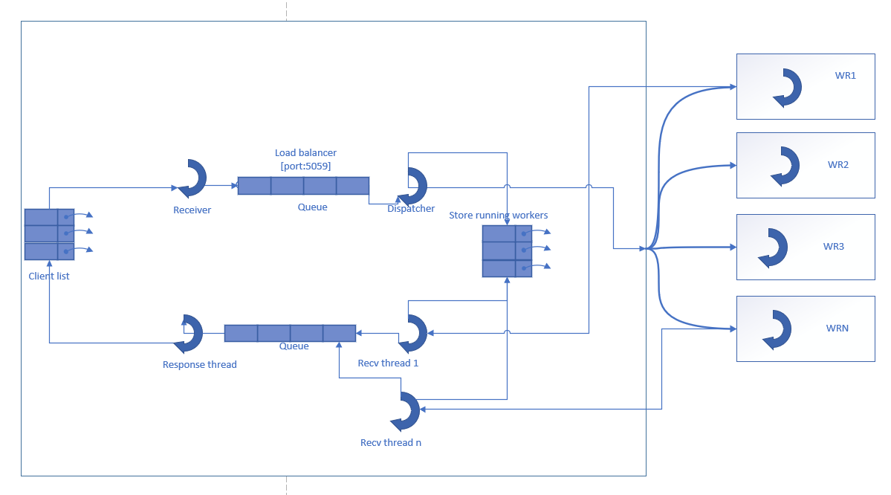

-Recive thread stoji otvoren na određenom portu i njegov posao je samo da ubaci poruku od klijenta u queue (moramo sačuvati i adresu klijenta da bi znali kome posle vraćamo poruku).

-Dispatcher proverava da li nešto postoji u queue i ako postoji proverava koji od WR-ova nam je slobodan i njemu daje podatke na obradu. Usput upisuje u listu ID WR-a i označava ga da je zauzet.

-Za svaki WR postoji Odgovarajući Recv thread koji čeka njen odgovor (obrađenje podatke).

-Recv thread kada dobije odgovor od odgovarajućeg WR-a, označava u listi WR-a da je taj slobodan za sledeći zahtev i posle toga šalje podatke u još jedan queue.

-Response thread gleda da li nešto postoji u queue-u i ukoliko postoji vadi podatke sa njega, i vraća određenom klijentu odgovor.